Издатель - Администрация Кирзинского сельсовета
Ордынского района Новосибирской области
06.09.2023 № 31

АДМИНИСТРАЦИЯ
КИРЗИНСКОГО СЕЛЬСОВЕТА
ОРДЫНСКОГО РАЙОНА НОВОСИБИРСКОЙ ОБЛАСТИ

ПОСТАНОВЛЕНИЕ

22.08.2023 № 87

О внесении изменений в Постановление администрации Кирзинского сельсовета Ордынского района Новосибирской области
от 26.05.2023 № 35 «Об утверждении Положения об организации
и осуществлении первичного воинского учета граждан
на территории Кирзинского сельсовета
Ордынского района Новосибирской области».

В соответствии с экспертным заключением Министерства юстиции Новосибирской области от 10.08.2023 № 3069-02-02-03/9,
ПОСТАНОВЛЯЮ:
- Внести в постановление администрации Кирзинского сельсовета Ордынского района Новосибирской области от 26.05.2023 № 35 «Об утверждении Положения об организации и осуществлении первичного воинского учета граждан на территории Кирзинского сельсовета Ордынского района Новосибирской области» (далее – Постановление) следующие изменения:
  - Название постановления изложить в следующей редакции:
«Об утверждении должностной инструкции военно-учетного работника администрации Кирзинского сельсовета Ордынского района Новосибирской области.».
  - Пункт 1 постановления отменить.
- Опубликовать настоящее постановление в периодическом печатном издании «Кирзинский вестник» и разместить на официальном сайте администрации Кирзинского сельсовета Ордынского района Новосибирской области в сети «Интернет».
- Настоящее постановление вступает в силу в соответствии с действующим законодательством.
- Контроль за исполнением настоящего постановления оставляю за собой.

Глава Кирзинского сельсовета
Ордынского района
Новосибирской области Чичина Т.В.
АДМИНИСТРАЦИЯ
КИРЗИНСКОГО СЕЛЬСОВЕТА
ОДЫНСКОГО РАЙОНА НОВОСИБИРСКОЙ ОБЛАСТИ

ПОСТАНОВЛЕНИЕ

28.08.2023 г. № 89
О проведении аукциона на права заключения договора купли-продажи
земельных участков
В соответствии со ст. 39.11, 39.12, 39.18 Земельного Кодекса Российской Федерации, руководствуясь Уставом Ордынского района Новосибирской области, на основании решения комиссии администрации Ордынского района Новосибирской области по организации и проведению аукционов по продаже земельных участков или права на заключение договоров аренды земельных участков, находящихся в муниципальной собственности Ордынского района Новосибирской области, а также земельных участков, государственная собственность на которые не разграничена, протокол № 2/2023 от 07.07.2023 года, руководствуясь Уставом сельского поселения Кирзинский сельсовет Ордынского района Новосибирской области, администрация Кирзинского сельсовета Ордынского района Новосибирской области постановляет:
- Провести аукцион, состав участников которого определен ст. 39.18 ЗК РФ. Предмет аукциона:
ЛОТ 1: – право на заключение договора купли продажи земельного участка с кадастровым номером 54:20:022438:36, из категории земель «земли населенных пунктов», вид разрешенного использования: «для личного подсобного хозяйства», цель использования: «для ведения личного подсобного хозяйства», общей площадью 2335,0 кв.м, расположенного по адресу: Новосибирская область, Ордынский район, с. Кирза ул. Набережная № 48.
- Установить начальную цену предмета аукциона на право заключения договора купли продажи - по рыночной стоимости земельного участка, что согласно отчета об оценке № 301-Т/23 составляет 472 000 рублей.
- Установить задаток в размере 10% начальной цены земельного участка.
- Определить шаг аукциона в размере 3% от начальной цены предмета аукциона.
ЛОТ 2: Жилой дом, площадью 12.2 кв.м., расположенный по адресу: Новосибирская область, Ордынский район, с. Кирза ул. Ленина 8. Кадастровый номер 54:20:022425:42. Земельный участок, площадью 1400,0 кв.м., расположенный в границах участка по адресу: Новосибирская область Ордынский район село Кирза ул. Ленина 8
- - установить задаток в размере 10% начальной цены.
- определить шаг аукциона в размере 3% от начальной цены аукциона.
5. Назначить электронный аукцион на 08 часов 00 минут 28 сентября 2023 года
6. Прием заявок на участие в аукционе начать с 31 августа 2023 года по 25 сентября 2023 года.
7. В качестве организатора аукциона выступает администрация Кирзинского сельсовета Ордынского района Новосибирской области.
8. Опубликовать извещение о проведении аукциона в периодическом печатном издании органов местного самоуправления Ордынского района Новосибирской области «Кирзинский Вестник», разместить на официальном сайте администрации Ордынского района Новосибирской области www.kirzinsky.nso.ru. и на официальном сайте Российской Федерации www.torgi.gov.ru до 31 августа 2023 года.
9. Контроль за исполнением настоящего постановления возложить на главу Кирзинского сельсовета Ордынского района Новосибирской области Чичину Т.В.

Глава Кирзинского сельсовета
Ордынского района
Новосибирской области Т.В. Чичина
АДМИНИСТРАЦИЯ
КИРЗИНСКОГО СЕЛЬСОВЕТА
ОРДЫНСКОГО РАЙОНА НОВОСИБИРСКОЙ ОБЛАСТИ

ПОСТАНОВЛЕНИЕ

28.08.2023 № 90

О внесении изменений в Постановление администрации Кирзинского сельсовета Ордынского района Новосибирской области
от 30.11.2021 № 102 «Об утверждении Положения об оплате труда
младшего обслуживающего персонала по обеспечению деятельности
органов местного самоуправления Кирзинского сельсовета
Ордынского района Новосибирской области».

В целях упорядочения оплаты труда младшего обслуживающего персонала по обеспечению деятельности органов местного самоуправления Кирзинского сельсовета Ордынского района Новосибирской области,
ПОСТАНОВЛЯЮ:
- Внести в Положение об оплате труда младшего обслуживающего персонала по обеспечению деятельности органов местного самоуправления Кирзинского сельсовета Ордынского района Новосибирской области (далее – Положение), утвержденного постановлением администрации Кирзинского сельсовета Ордынского района Новосибирской области от 30.11.2021 № 102 «Об утверждении Положения об оплате труда младшего обслуживающего персонала по обеспечению деятельности органов местного самоуправления Кирзинского сельсовета Ордынского района Новосибирской области» ( с изменениями, внесенными постановлениями администрации Кирзинского сельсовета Ордынского района Новосибирской области от 14.03.2022 № 61 и от 15.07.2022 № 103, от 07.08.2023 № 72) следующие изменения:
  - Пункт 4.1. раздела 4 «Размеры выплат стимулирующего характера» изложить в следующей редакции:
«4.1. Ежемесячная надбавка за качественные показатели деятельности устанавливается в следующих размерах:

Наименование должности | Размер надбавки, %
Бухгалтер 2 категории | 37,5
Механик | 50
Водитель 4 разряда | 71
Уборщик служебных помещений 2 разряда | 91

Конкретный размер ежемесячной надбавки к окладу за качественные показатели деятельности рабочих определяется руководителем государственного органа.».
- Опубликовать настоящее постановление в периодическом печатном издании «Кирзинский вестник» и разместить на официальном сайте администрации Кирзинского сельсовета Ордынского района Новосибирской области в сети «Интернет».
- Настоящее постановление вступает в силу с момента его опубликования и распространяет свое действие на правоотношения, возникшие с 01.08.2023 г..
- Контроль за исполнением настоящего постановления оставляю за собой.

Глава Кирзинского сельсовета
Ордынского района
Новосибирской области Чичина Т.В.

АДМИНИСТРАЦИЯ
КИРЗИНСКОГО СЕЛЬСОВЕТА
ОРДЫНСКОГО РАЙОНА НОВОСИБИРСКОЙ ОБЛАСТИ

ПОСТАНОВЛЕНИЕ

01.09.2023 № 91

Об утверждении Порядка осуществления бюджетных полномочий главных администраторов доходов местных бюджетов, являющихся органами местного самоуправления, и (или) находящимися в их ведении казенными учреждениями

В соответствии со статьей 160.1 Бюджетного кодекса Российской Федерации и в целях совершенствования правового регулирования бюджетного процесса в муниципальном образовании Кирзинского сельсовета Ордынского района Новосибирской области, руководствуясь Уставом сельского поселения Кирзинского сельсовета Ордынского муниципального района Новосибирской области,
ПОСТАНОВЛЯЮ:
1. Утвердить Порядок осуществления бюджетных полномочий главных администраторов доходов местных бюджетов, являющихся органами местного самоуправления, и (или) находящимися в их ведении казенными учреждениями согласно приложению к настоящему постановлению.
2. Опубликовать настоящее постановление в периодическом печатном издании «Кирзинский вестник» и разместить на официальном сайте администрации Кирзинского сельсовета Ордынского района Новосибирской области в сети «Интернет».
3. Настоящее постановление вступает в силу в соответствии с действующим законодательством.
4. Контроль за исполнением настоящего постановления оставляю за собой

Глава Кирзинского сельсовета
Ордынского района
Новосибирской области Т.В. Чичина

Утвержден
постановлением
администрации Кирзинского сельсовета
Ордынского района
Новосибирской области
от 01.09.2023 № 91

Порядок
осуществления бюджетных полномочий главных администраторов доходов местных бюджетов, являющихся органами местного самоуправления, и (или) находящимися в их ведении казенными учреждениями

1. Порядок осуществления бюджетных полномочий главных администраторов доходов бюджета Кирзинского сельсовета Ордынского района Новосибирской области, являющихся органами местного самоуправления и (или) находящимися в их ведении казенными учреждениями (далее – Порядок), разработан в соответствии со статьей 160.1 Бюджетного кодекса Российской Федерации.
Главные администраторы доходов бюджета муниципального образования Кирзинского сельсовета Ордынского района Новосибирской области, являющихся органами местного самоуправления и (или) находящиеся в их ведении казенные учреждения (далее - главные администраторы доходов бюджета муниципального образования), при осуществлении бюджетных полномочий руководствуются Бюджетным кодексом Российской Федерации, Положением о бюджетном процессе в муниципальном образовании Кирзинского сельсовета Ордынского района Новосибирской области.
2. Перечень и коды главных администраторов доходов бюджета муниципального образования утверждаются постановлением администрации Кирзинского сельсовета Ордынского района Новосибирской области "Об утверждении перечня главных администраторов доходов бюджета муниципального образования Кирзинского сельсовета Ордынского района Новосибирской области на очередной финансовый год и на плановый период (далее – бюджет муниципального образования).
3. Главный администратор доходов бюджета муниципального образования обладает следующими бюджетными полномочиями:
- формирует перечень подведомственных ему администраторов доходов бюджета муниципального образования;
- представляет сведения, необходимые для составления проекта бюджета муниципального образования;
- представляет сведения для составления и ведения кассового плана;
- формирует и представляет бюджетную отчетность главного администратора доходов бюджета муниципального образования;
- ведет реестр источников доходов бюджета муниципального образования по закрепленным за ним источникам доходов на основании перечня источников доходов бюджетной системы Российской Федерации;
- утверждает методику прогнозирования поступлений доходов в бюджет муниципального образования в соответствии с требованиями, установленными Правительством Российской Федерации;
- осуществляет иные бюджетные полномочия, установленные Бюджетным кодексом Российской Федерации и принимаемыми в соответствии с ним нормативными правовыми актами, регулирующими бюджетные правоотношения.
4. В связи с отсутствием подведомственных администраторов доходов главный администратор доходов осуществляет полномочия администратора доходов самостоятельно:
- осуществляет начисление, учет и контроль за правильностью исчисления, полнотой и своевременностью осуществления платежей в бюджет муниципального образования, пеней и штрафов по ним;
- осуществляет взыскание задолженности по платежам в бюджет муниципального образования, пеней и штрафов по ним в соответствии с законодательством Российской Федерации;
- принимает решение о возврате излишне уплаченных (взысканных) платежей в бюджет муниципального образования, пеней и штрафов, а также процентов за несвоевременное осуществление такого возврата и процентов, начисленных на излишне взысканные суммы, и представляет в орган Федерального казначейства заявку для осуществления возврата в порядке, установленном Министерством финансов Российской Федерации;
- принимает решение о признании безнадежной к взысканию задолженности по платежам в бюджет муниципального образования;
- устанавливает регламент реализации полномочий администратора доходов бюджетов по взысканию дебиторской задолженности по платежам в бюджет, пеням и штрафам по ним в досудебном порядке (с момента истечения срока уплаты соответствующего платежа в бюджет (пеней, штрафов) и осуществляет взыскание до начала работы по их принудительному взысканию;
- осуществляет иные бюджетные полномочия, установленные Бюджетным кодексов Российской Федерации и принимаемые в соответствии с ним нормативными правовыми актами, регулирующими бюджетные правоотношения.
5. В целях осуществления бюджетных полномочий по представлению сведений, необходимых для составления проекта бюджета муниципального образования на очередной финансовый год и плановый период, главный администратор доходов подготавливает в установленные сроки:
-прогноз поступлений доходов в бюджет муниципального образования на очередной финансовый год и плановый период по администрируемым доходам бюджета;
-расчеты по прогнозируемым доходам бюджета муниципального образования по кодам классификации доходов бюджетов по форме, установленной министерством финансов и налоговой политики Новосибирской области.
6. В целях осуществления бюджетных полномочий по представлению сведений для составления и ведения кассового плана главный администратор доходов до 30 декабря текущего года подготавливает помесячное распределение поступлений доходов в бюджет муниципального образования в соответствии с решением Совета депутатов Кирзинского сельсовета Ордынского района Новосибирской области о бюджете муниципального образования на очередной финансовый год и плановый период.
7. В целях осуществления бюджетных полномочий по формированию и представлению бюджетной отчетности главный администратор доходов подготавливает бюджетную отчетность главного администратора доходов в соответствии с Инструкцией о порядке составления и представления годовой, квартальной и месячной отчетности об исполнении бюджетов бюджетной системы Российской Федерации, утвержденной приказом Министерства финансов Российской Федерации от 28.12.2010 № 191н.
8. Главный администратор доходов доводит до сведения плательщиков реквизиты счета и получателя платежа, коды бюджетной классификации доходов бюджетов, необходимые для перечисления платежей в бюджет муниципального образования.

АДМИНИСТРАЦИЯ
КИРЗИНСКОГО СЕЛЬСОВЕТА
ОРДЫНСКОГО РАЙОНА НОВОСИБИРСКОЙ ОБЛАСТИ

ПОСТАНОВЛЕНИЕ

06.09.2023 № 92

Об утверждении регламента реализации администрацией Кирзинского сельсовета Ордынского района Новосибирской области полномочий администратора доходов бюджета по взысканию дебиторской задолженности по платежам в бюджет, пеням и штрафам по ним

В соответствии со статьей 160.1 Бюджетного кодекса Российской Федерации, приказом Министерства финансов Российской Федерации от 18.11.2022 № 172н «Об утверждении общих требований к регламенту реализации полномочий администратора доходов бюджета по взысканию дебиторской задолженности по платежам в бюджет, пеням и штрафам по ним», руководствуясь Уставом сельского поселения Кирзинского сельсовета Ордынского муниципального района Новосибирской области,
ПОСТАНОВЛЯЮ:
1. Утвердить прилагаемый регламент реализации администрацией Кирзинского сельсовета Ордынского района Новосибирской области полномочий администратора доходов бюджета по взысканию дебиторской задолженности по платежам в бюджет, пеням и штрафам по ним.
2. Опубликовать настоящее постановление в периодическом печатном издании «Кирзинский вестник» и разместить на официальном сайте администрации Кирзинского сельсовета Ордынского района Новосибирской области в сети «Интернет».
3. Настоящее постановление вступает в силу в соответствии с действующим законодательством.
4. Контроль за исполнением настоящего постановления оставляю за собой

Глава Кирзинского сельсовета
Ордынского района
Новосибирской области Т.В. Чичина

УТВЕРЖДЕН
постановлением администрации
Кирзинского сельсовета Ордынского района
Новосибирской области
От 06.09.2023 № 92
РЕГЛАМЕНТ
реализации администрацией Кирзинского сельсовета Ордынского района Новосибирской области полномочий администратора доходов бюджета по взысканию дебиторской задолженности по платежам в бюджет, пеням и штрафам по ним

- Общие положения

1.1. Настоящий регламент устанавливает порядок реализации администрацией Кирзинского сельсовета Ордынского района Новосибирской области полномочий администратора доходов бюджета Кирзинского сельсовета Ордынского района Новосибирской области по взысканию дебиторской задолженности по платежам в бюджет, пеням и штрафам по ним, являющимся источниками формирования доходов бюджета Кирзинского сельсовета Ордынского района Новосибирской области (далее-местный бюджет), за исключением платежей, предусмотренных законодательством о налогах и сборах, (далее соответственно - Администрация, регламент, дебиторская задолженность по доходам).
1.2. В целях настоящего Регламента используются следующие основные понятия:
просроченная задолженность - суммарный объем не исполненных должником в установленный срок денежных обязательств, по которым истек срок их погашения, и обязанность по уплате которых возникла вследствие неисполнения или ненадлежащего исполнения обязательства перед кредитором, в том числе в результате неправомерного удержания денежных средств, уклонения от их возврата, иной просрочки в их уплате либо неосновательного получения или сбережения за счет другого лица, включая суммы неустойки (штрафов, пеней) и процентов, начисленных за просрочку исполнения обязательств, если иное не установлено федеральным законом или договором (муниципальным контрактом, соглашением);
должник - физическое лицо, в том числе индивидуальный предприниматель, или юридическое лицо, не исполнившее денежное или иное обязательство в срок, установленный соответствующим договором (муниципальным контрактом, соглашением) и (или) законом, иным нормативным правовым актом. Должником также является поручитель, залогодатель, иное лицо, обязанное в силу закона или договора (муниципального контракта, соглашения) субсидиарно или солидарно с должником исполнить его обязательство перед кредитором, если иное прямо не предусмотрено Гражданским кодексом Российской Федерации;
ответственные специалисты - специалисты Администрации, занимающиеся заключением договоров (муниципальных контрактов, соглашений), начислениями платежей в местный бюджет, пеней и штрафов по ним, по закрепленным источникам доходов местного бюджета за Администрацией, как за администратором доходов бюджета.
1.3. Мероприятия по реализации администратором доходов полномочий, направленных на взыскание дебиторской задолженности по доходам по видам платежей (учетным группам доходов), включают в себя:
1.3.1. Мероприятия по недопущению образования просроченной дебиторской задолженности по доходам, выявлению факторов, влияющих на образование просроченной дебиторской задолженности по доходам;
1.3.2. Мероприятия по урегулированию дебиторской задолженности по доходам в досудебном порядке (со дня истечения срока уплаты соответствующего платежа в местный бюджет (пеней, штрафов) до начала работы по их принудительному взысканию);
1.3.3. Мероприятия по принудительному взысканию дебиторской задолженности по доходам при принудительном исполнении судебных актов, актов других органов и должностных лиц органами принудительного исполнения в случаях, предусмотренных законодательством Российской Федерации (далее - принудительное взыскание дебиторской задолженности по доходам);
1.3.4. Мероприятия по наблюдению (в том числе за возможностью взыскания дебиторской задолженности по доходам в случае изменения имущественного положения должника) за платежеспособностью должника в целях обеспечения исполнения дебиторской задолженности по доходам.
1.4. Ответственными за работу с дебиторской задолженностью по доходам администратора доходов являются:
- специалисты Администрации Кирзинского сельсовета Ордынского района Новосибирской области (далее – специалисты), отвечающие за ведение учета и отчетности, заключение муниципальных контрактов;
1.5. Порядок и сроки обмена информацией и документами между ответственными специалистами Администрации устанавливается настоящим Регламентом.

2. Мероприятия по недопущению образования просроченной дебиторской задолженности по доходам, выявлению факторов, влияющих на образование просроченной дебиторской задолженности по доходам

2.1. Ответственные специалисты, осуществляющие полномочия администратора доходов по платежам в местный бюджет, пеням и штрафам по ним, осуществляют следующие мероприятия по недопущению образования просроченной дебиторской задолженности по доходам, выявлению факторов, влияющих на образование просроченной дебиторской задолженности по доходам:
1) контролируют правильность исчисления, полноту и своевременность осуществления платежей в местный бюджет, пеней и штрафов по ним, по закрепленным источникам доходов местного бюджета за Администрацией, как за администратором доходов бюджета, в том числе контролируют:
- фактическое зачисление платежей в местный бюджет в размерах и сроки, установленные законодательством Российской Федерации, договором (муниципальным контрактом, соглашением);
- погашение (квитирование) начислений (за исключением административных штрафов) соответствующих платежей, являющихся источниками формирования доходов местного бюджета, в Государственной информационной системе о государственных и муниципальных платежах, предусмотренной статьей 21.3 Федерального закона от 27.07,2010 №210-ФЗ «Об организации предоставления государственных и муниципальных услуг» (далее - ГИС ГМП);
- исполнение графика платежей в связи с предоставлением отсрочки или рассрочки уплаты платежей и погашение дебиторской задолженности по доходам, образовавшейся в связи с неисполнением графика уплаты платежей в местный бюджет, а также начисление процентов за предоставленную отсрочку или рассрочку и пени (штрафы) за просрочку уплаты платежей в местный бюджет в порядке и случаях, предусмотренных законодательством Российской Федерации;
- своевременное начисление и предъявление неустойки (штрафов, пени);
- своевременное составление первичных учетных документов, обосновывающих возникновение дебиторской задолженности или оформляющих операции по ее увеличению (уменьшению), а также своевременное их отражение в бюджетном учете;
2) ежеквартально обеспечивают проведение анализа расчетов с должниками, в целях оценки ожидаемых результатов работы по взысканию дебиторской задолженности по доходам, признания дебиторской задолженности по доходам сомнительной;
3) проводят мониторинг финансового (платежного) состояния должников, в том числе при проведении мероприятий по инвентаризации на предмет:
- наличия сведений о взыскании с должника денежных средств в рамках исполнительного производства;
- наличия сведений о возбуждении в отношении должника дела о банкротстве;
4) своевременно направляют предложения в постоянно действующую комиссию, утверждаемую постановлением Администрации, для принятия решения о признании безнадежной к взысканию задолженности по платежам в местный бюджет и ее списании.
2.2. В целях оценки ожидаемых результатов работы по взысканию дебиторской задолженности по доходам, признания дебиторской задолженности по доходам сомнительной, а также минимизации объемов просроченной дебиторской задолженности:
2.2.1. Ответственные специалисты Администрации ежеквартально осуществляют инвентаризацию расчетов с должниками путем:
- осуществления ревизии действующих договоров (муниципальных контрактов, соглашений) и других сделок, а также иных оснований, из которых возникло обязательство, на наличие просроченной задолженности по ним;
- проверку полноты совершения необходимых действий, направленных на взыскание такой задолженности;
- направляют запрос в отдел судебных приставов на предмет исполнения требований исполнительного документа в рамках возбуждения исполнительного производства;
- осуществляют сверку данных по доходам местного бюджета на основании информации о непогашенных начислениях, содержащейся в ГИС ГМП.

3.Мероприятия по урегулированию дебиторской задолженности по доходам в досудебном порядке

3.1. Мероприятия по урегулированию дебиторской задолженности по доходам в досудебном порядке (со дня истечения срока уплаты соответствующего платежа в местный бюджет (пеней, штрафов) до начала работы по их принудительному взысканию) включают в себя:
1) направление требования должнику о погашении образовавшейся задолженности;
2) направление претензии должнику о погашении образовавшейся задолженности в досудебном порядке;
3) рассмотрение вопроса о возможности расторжения договора (муниципального контракта, соглашения);
4) направление, в случае возникновения процедуры банкротства должника, требований по денежным обязательствам в порядке, в сроки и в случаях, предусмотренных законодательством Российской Федерации о банкротстве.
3.2. Ответственные специалисты Администрации, при выявлении в ходе контроля за поступлением доходов в местный бюджет нарушений контрагентом условий договора (муниципального контракта, соглашения) в части, касающейся уплаты денежных средств, в срок не позднее 5 календарных дней с момента образования просроченной дебиторской задолженности:
1) производят расчет задолженности по пеням и штрафам;
2) направляют должнику требование (претензию) о погашении задолженности в десятидневный срок с приложением расчета задолженности по пеням и штрафам.
При наличии оснований для расторжения договора (муниципального контракта, соглашения) готовится соответствующее уведомление о расторжении договора (муниципального контракта, соглашения).
3.3. Требование (претензия) об имеющейся просроченной дебиторской задолженности и пени направляется в адрес должника по почте заказным письмом или в ином порядке, установленном законодательством Российской Федерации или договором (муниципальным контрактом, соглашением).
3.4. Требование (претензия) должны содержать:
- наименование должника, адрес;
- описание допущенного должником нарушения обязательств;
- указание на меры ответственности за нарушение договорных обязательств в соответствии с договором (муниципальным контрактом, соглашением) и законом;
- расчет суммы задолженности, основного долга и пеней, неустойки, штрафа, предусмотренных договором (муниципальным контрактом, соглашением) и (или) законодательством Российской Федерации;
- ссылки на положения договора (муниципального контракта, соглашения), Гражданского кодекса РФ, другие нормативные акты, которые нарушены должником;
- срок для добровольного перечисления просроченной задолженности (не
менее пятнадцати календарных дней со дня направления требования (претензии), если иной срок не установлен договором (муниципальным контрактом, соглашением) или действующим законодательством);
- предложение о расторжении договора (муниципального контракта, соглашения) (в случае необходимости);
- дату, номер, подпись.
3.5. Требование (претензия) должны быть составлены в письменной форме в 2 экземплярах: один хранится в Администрации, второй направляется должнику заказным почтовым отправлением с уведомлением о вручении.
3.6. При добровольном исполнении обязательств в срок, указанный в требовании (претензии), претензионная работа в отношении должника прекращается.

4.Мероприятия по принудительному взысканию дебиторской задолженности по доходам

4.1. При отсутствии добровольного исполнения требования (претензии) должником в установленный для погашения задолженности срок, взыскание задолженности производится в судебном порядке.
4.2. Взыскание просроченной дебиторской задолженности в судебном порядке осуществляется в сроки и в порядке, установленными действующим законодательством Российской Федерации.
4.3. Основанием для обращения в суд за защитой нарушенных либо оспариваемых прав, свобод или законных интересов является не исполнение должником требований, изложенных в требовании (претензии), а в случаях, когда досудебный порядок урегулирования спора не является обязательным в силу действующего законодательством Российской Федерации основанием для обращения в суд является нарушение предусмотренных законодательством Российской Федерации обязательств.
4.4. Ответственные специалисты Администрации обязаны отслеживать сроки исполнения обязательств, требований (претензий). При установлении фактов их нарушения, ответственные специалисты обязаны не позднее 5 (пяти) рабочих дней с момента установления факта нарушения подготовить всю необходимую информацию и документы для составления заявления в суд за защитой нарушенных либо оспариваемых прав, свобод или законных интересов администратора доходов (далее – Заявление) в том числе:
- документы, указанные в п. 3.2. настоящего Регламента;
- документы, свидетельствующие о соблюдении претензионного порядка (при необходимости);
- иные документы, необходимые для формирования Заявления.
4.5. Составление Заявления осуществляется ответственным специалистом Администрации в соответствии с требованиями действующего законодательства Российской Федерации не позднее 10 (десяти) рабочих дней с момента предоставления документов, указанных в п. 4.4. настоящего Регламента.
4.6. Направление Заявления осуществляется специалистом Администрации, ответственным за направление корреспонденции в порядке, установленном действующим законодательством Российской Федерации не позднее 3 (трех) рабочих дней с момента подписания такого Заявления.
4.7. Ответственные специалисты Администрации принимают участие в рассмотрении дел по направленным Заявлениям с учетом порядка, установленного действующим законодательством Российской Федерации.
4.8. Ответственный специалист Администрации:
4.8.1. Направляет исполнительный документ в порядке, установленном Федеральным законом от 02.10.2007 года № 229-ФЗ «Об исполнительном производстве» (далее – ФЗ № 229) в срок не позднее 7 (семи) рабочих дней с момента получения исполнительного документа (а случае предъявления исполнительного документа в банк или иную кредитную организацию – не позднее 7 (семи) рабочих дней с момента предоставления налоговым органом сведений о наименовании банков и иных кредитных организаций с указанием расчетных счетов должника);
4.8.2. Осуществляет взаимодействие с лицами, которым направлен исполнительный документ, в том числе проводит следующие мероприятия:
1) направляет в службу судебных приставов заявления (ходатайства) о предоставлении информации о ходе исполнительного производства, в том числе:
о мероприятиях, проведенных судебным приставом-исполнителем по принудительному исполнению судебных актов на стадии исполнительного производства;
об изменении наименования должника (для граждан – фамилия, имя, отчество (при его наличии), для организаций – наименование и юридический адрес);
о сумме непогашенной задолженности по исполнительному документу;
о наличии данных об объявлении розыска должника, его имущества;
об изменении о состояния счета/счетов должника, имуществ и правах имущественного характера должника на дату запроса;
2) проводит мониторинг эффективности взыскания просроченной дебиторской задолженности в рамках исполнительного производства.
4.9. При установлении фактов бездействия должностных лиц обеспечивается принятие исчерпывающих мер по обжалованию актов государственных органов (организаций) и должностных лиц при наличии к тому оснований.
4.10. При принятии судом решения о полном (частичном) отказе в удовлетворении заявленных требований Администрацией обеспечивается принятие исчерпывающих мер по обжалованию судебных актов.
4.11. Документы о ходе претензионной исковой работы по взысканию задолженности, в том числе судебные акты, на бумажном носителе хранятся в Администрации.

5. Контроль за осуществлением претензионной и исковой работы

5.1. Ответственные специалисты Администрации обязаны в своей деятельности руководствоваться настоящим Регламентом, обязаны представлять информацию и отчеты о реализации ими полномочий администратора доходов бюджета по взысканию дебиторской задолженности по платежам в местный бюджет, пеням и штрафам по ним.


В новосибирском Росреестре ответили на вопросы по кадастровой оценке объектов капитального строительства

3 августа в Управлении Росреестра по Новосибирской области состоялась «горячая» телефонная линия по вопросам государственной кадастровой оценки объектов капитального строительства. На вопросы новосибирцев ответила Анна Еремкина, начальник отдела землеустройства, мониторинга земель, кадастровой оценки недвижимости, геодезии и картографии Управления.

Почему проводится кадастровая оценка объектов капитального строительства?
В 2023 году в Новосибирской области проводится государственная кадастровая оценка всех объектов капитального строительства. Это здания, помещения, сооружения, объекты незавершенного строительства, машино-места, сведения о которых содержались в Едином государственном реестре недвижимости на 01.01.2023. Переоценке подлежат более 1,9 млн. объектов недвижимости.
Государственная кадастровая оценка объектов капитального строительства в регионе проводится в третий раз. Ранее оценка проводилась в 2012 и 2016 годах. В 2023 году она проводится в рамках единого цикла ГКО.
Закон о государственной кадастровой оценке принятый в 2020 году, установил единый цикл государственной кадастровой оценки – один раз в четыре года, что позволяет определять кадастровую стоимость на единую дату по одной методике для всей страны.
Работы по государственной кадастровой оценке объектов недвижимости выполняет государственное бюджетное учреждение Новосибирской области «Новосибирский центр кадастровой оценки и инвентаризации» (ГБУ НСО «ЦКО и БТИ»).

Как узнать результат кадастровой оценки объектов капитального строительства?
По результатам ГКО объектов капитального строительства будет подготовлен проект отчета об итогах государственной кадастровой оценки объектов капитального строительства Новосибирской области, с которым вправе ознакомиться все заинтересованные лица и представить (при наличии) свои замечания, связанные с определением кадастровой стоимости.
Проект отчета об оценке будет размещен на сайте Росреестра в сервисе «Фонд данных государственной кадастровой оценки» - https://rosreestr.gov.ru/wps/portal/cc_ib_svedFDGKO.
За информацией о размещении проекта отчета следите в новостях на нашем сайте и в соцсетях.

Для чего нужна кадастровая стоимость?
Кадастровая стоимость используется в качестве налоговой базы для исчисления налога на имущество физических лиц, налога на имущество организаций, расчета величины госпошлины при оформлении наследства, расчета размера арендной планы за использование земельных участков, находящихся в государственной или муниципальной собственности.

Контактная информация ГБУ НСО «ЦКО и БТИ».
Контактная информация и иная информация о проведении кадастровой оценки размещены на официальном сайте ГБУ НСО «ЦКО и БТИ» - noti.ru.
Обратиться в бюджетное учреждение можно:
по телефонам: 8 (383) 217-22-04, 8 (383) 221-81-18, 8 (383) 221-35-12;
почтовым отправлением: ГБУ НСО «ЦКО и БТИ», 630004, Новосибирская область, г. Новосибирск, ул. Сибирская, 15;
по электронной почте: kanc@noti.ru, ocenka@noti.ru.
материал подготовлен Управлением Росреестра по Новосибирской области

Интересуют электронные услуги Росреестра
– оставьте заявку на обучение!

С января 2024 года Росреестр полностью перейдет на электронное взаимодействие с юридическими лицами.
Сегодня треть услуг по регистрации недвижимости предоставляется юридическим лицам, половина обращений по которым поступает в электронном виде.
При Управлении Росреестра по Новосибирской области работает Школа электронных услуг, в которой готовы оказать содействие, проконсультировать и обучить процессу получения услуг ведомства в электронном виде.
Ознакомиться с обучающими материалами можно по ссылкам:
- электронный журнал о порядке получения электронных услуг;
- видеоролик о преимуществах электронных услуг;
- видеоролик о возможностях электронных сервисов;
- видео-инструкция по работе в «Личном кабинете правообладателя» официального сайта Росреестра на примере застройщика.
Если у Вас есть дополнительные вопросы обратитесь за консультацией по телефонам:
- по вопросам кадастрового учета т.8 (383) 3305270;
- по вопросам регистрации прав т. 8 (383) 5620786, 8 (383) 2438847.
Или примите участие в практическом занятии, ссылка для направления заявки: открытый урок.
материал подготовлен Управлением Росреестра по Новосибирской области

С 1 сентября 2023 года сократятся сроки лицензирования геодезической и картографической деятельности. Что еще изменится в лицензировании

С 1 сентября 2023 года вступит в силу ряд изменений в Положение о лицензировании геодезической и картографической деятельности.
В полтора раза сократится срок предоставления лицензий на осуществление геодезической и картографической деятельности и в два раза – срок внесения изменений в реестр лицензий. Теперь они составят 10 и 5 рабочих дней соответственно.
Для двух лицензируемых видов работ («Создание геодезических сетей специального назначения, в том числе дифференциальных геодезических станций» и «Установление и изменение границ между субъектами Российской Федерации и границ муниципальных образований, границ населенных пунктов, границ зон с особыми условиями использования территории») добавятся необходимые специальности и направления подготовки:
– высшего образования - «горное дело» (специализация «маркшейдерское дело»);
– среднего профессионального образования - «маркшейдерское дело».
Копии документов об организации системы производственного контроля за соблюдением требований к выполнению геодезических и картографических работ и их результатам, и копии документов на используемое программное обеспечение соискатели лицензий будут предоставлять только при проведении выездной оценки.
материал подготовлен Управлением Росреестра по Новосибирской области

О профилактике пожаров на территории Новосибирской области

В рамках осуществления федерального государственного земельного контроля (надзора) Управлением Росреестра по Новосибирской области проводятся профилактические мероприятия по предупреждению возникновения пожароопасных ситуаций, путем разъяснительной работы среди граждан.
Шалость детей с огнем – довольно распространенная причина пожара. Ребенок, оставшись без присмотра, может взять спички и, подражая взрослым, поджечь бумагу, включить в розетку электрический нагревательный прибор или даже устроить костер. Виноваты в этом, конечно, родители, которые оставляют одних детей в квартире, не прячут от них спички, не контролируют поведение детей, не следят за их играми, а иногда, потакая детским капризам, разрешают играть со спичками, поручают разжигать или присматривать за горящими конфорками газовой плиты, топящимися печами, работающими электробытовыми приборами.
Особенно опасны игры детей с огнем в местах, скрытых от глаз взрослых: на стройках, чердаках, в подвалах. При этом, как правило, сами виновники при виде пламени, вышедшего из-под контроля, теряются, получают тяжелейшие травмы, а иногда и гибнут.
Между тем подобных трагедий можно избежать. Необходимо постоянно разъяснять ребенку опасность игр с огнем, хранить спички или иные зажигательные принадлежности, а также особо опасные в пожарном отношении изделия, предметы и материалы вне досягаемости детей и по возможности не оставлять детей надолго без присмотра. Ведь обучение - это привитие элементарных навыков осторожного обращения с огнем и умение правильно действовать в случае возникновения пожара. Соблюдение этих правил должно стать для детей таким же обязательным и естественным, как соблюдение санитарно – гигиенических правил. Помочь им в этом обязаны мы, взрослые. Поэтому детям необходимо разъяснять опасность игр и шалостей с огнем, правила предосторожности в обращении с электробытовыми приборами. Научить детей пользоваться первичными средствами пожаротушения (огнетушителями), вызывать на помощь пожарную охрану.
Порой, лозунги и плакаты не дают желаемых результатов, а родители в свою очередь практически не уделяют внимание обучению детей элементарным правилам пожарной безопасности и разъяснению им об опасности и последствиях пожара. Но хуже того, часто сами подают пример небрежного обращения с огнем, а также оставляют детей без присмотра наедине со спичками.
Родители, помните: огонь–опасная игрушка для детей! Обрести уверенность или постоянный страх за детей зависит от Вас.
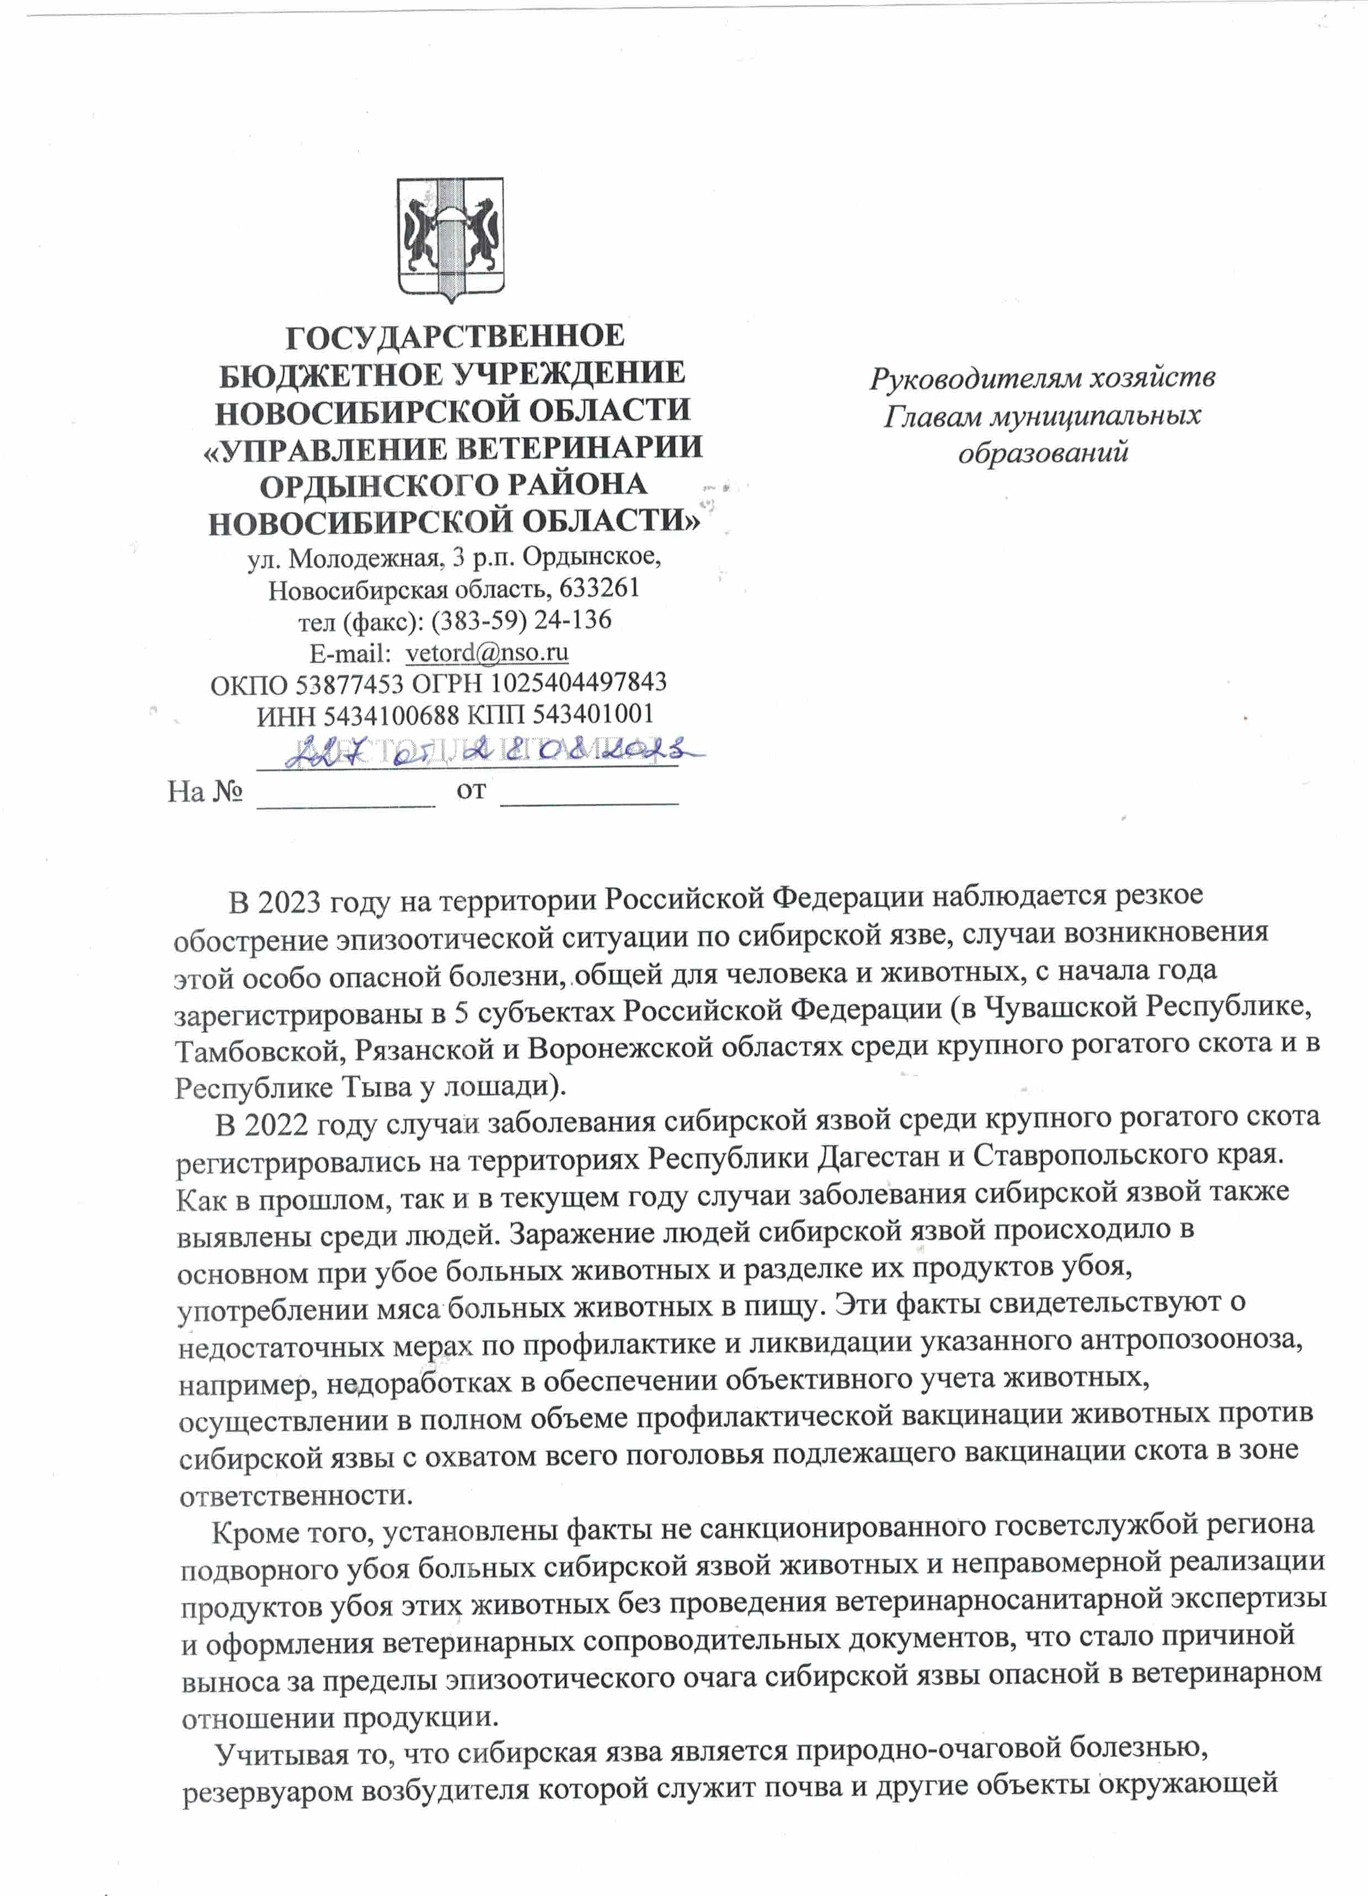
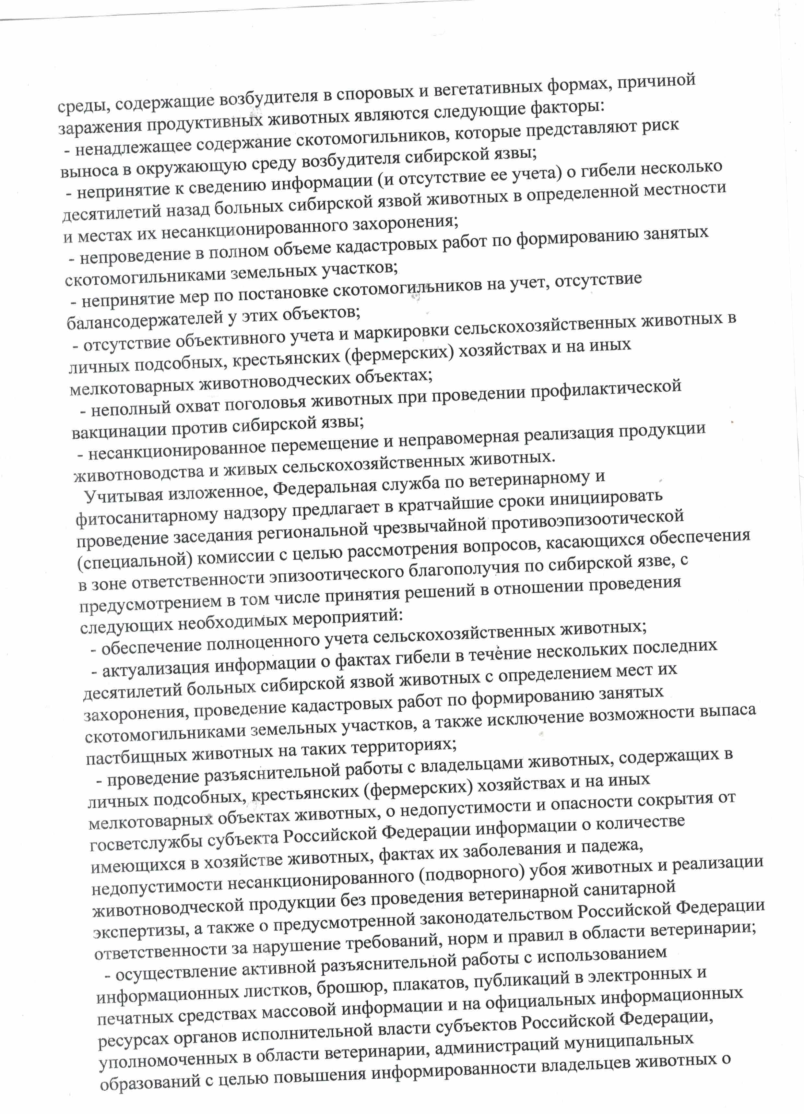
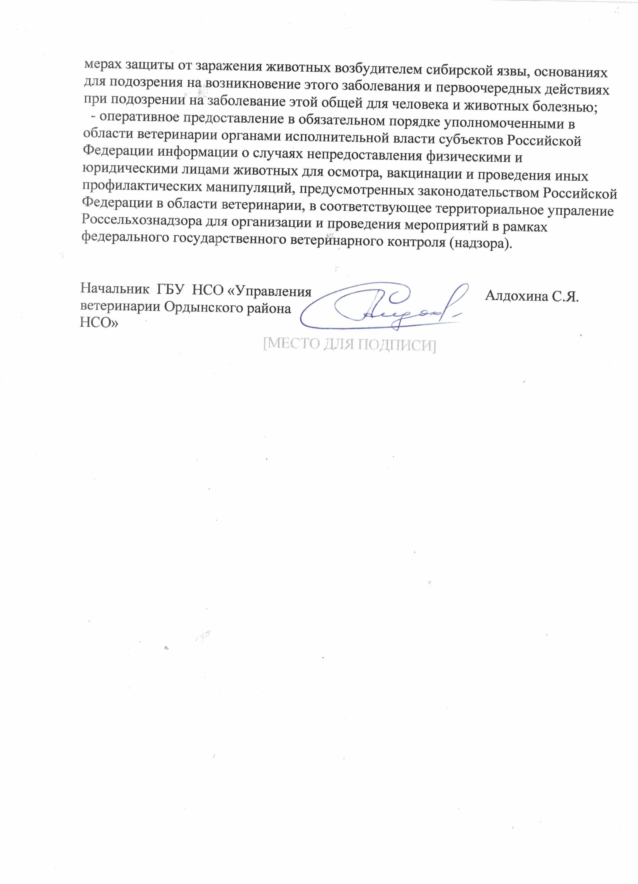
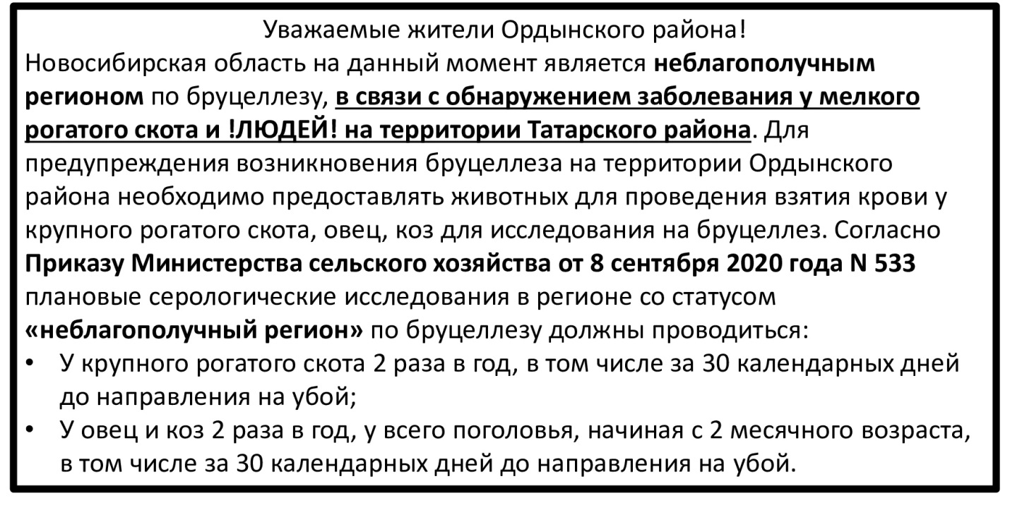
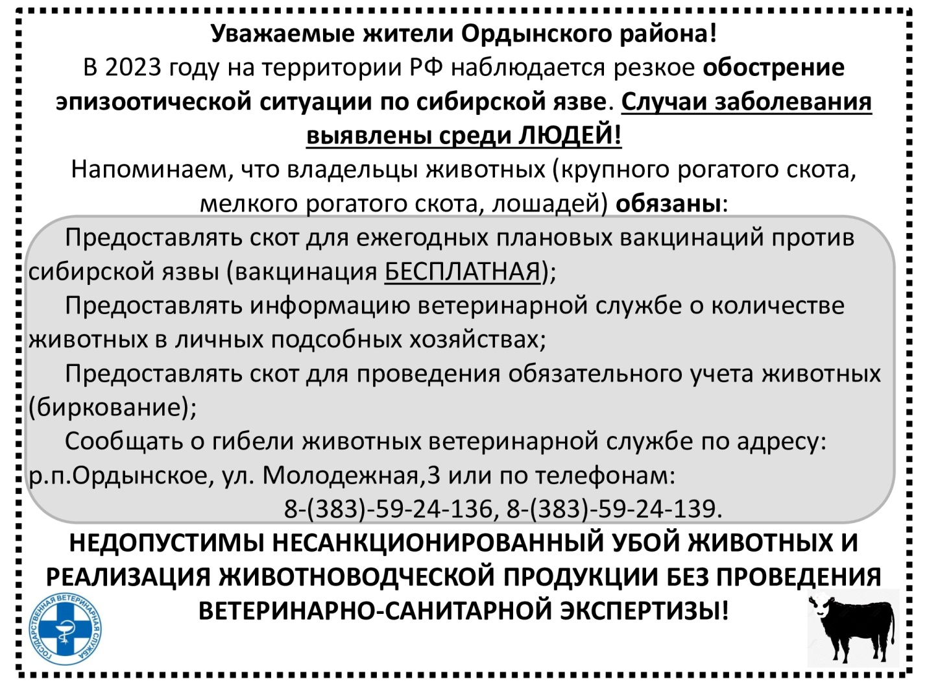

___________________________
_________________________
___________________________________________________
__________________________________________________
_____________________________________________________________________________
_________________________________________________
___________________________________________________
__________________________
_________________________

РАСПРОСТРАНЯЕТСЯ БЕСПЛАТНО КИРЗИНСКИЙ ВЕСТНИК
ПЕРИОДИЧЕСКОЕ ПЕЧАТНОЕ
ИЗДАНИЕ № 31
06.09.2023 года
НАШ АДРЕС И ТЕЛЕФОН:
633290, НОВОСИБИРСКАЯ ОБЛАСТЬ
ОРДЫНСКИЙ РАЙОН
СЕЛО КИРЗА
УЛИЦА ШКОЛЬНАЯ № 30
ТЕЛ\ФАКС (8- 38359)37-131

